2018-2019学年度第一学期期中考试
高二年级生物试卷
命题人: 张宏 审核人: 张宏
一、选择题（共60分）
1．下列不是内环境概念要素的是( )
A．细胞内液 B．主要组成为血浆、组织液和淋巴
C．细胞外液 D．体内细胞赖以生存的液体环境
2．下列物质中，不属于内环境成分的是( )
A．CO₂、O₂ B．H₂O、Na＋ C．C₆H₁₂O₆、尿素 D．血红蛋白、氧化酶
3．下列有关人体内环境的叙述不正确的是( )
A．内环境的化学成分中有葡萄糖、无机盐、激素、尿素等物质
B．内环境的主要成分之间的关系可表示为：血浆 组织液→淋巴→血浆
C．心肌细胞生活的内环境是血浆 D．细胞可直接在内环境中获取营养
4．人剧烈活动后，隔一段时间血浆的pH会( )
A．大于7.35～7.45 B．远小于7.35～7.45 C．维持在7.35～7.45 D．稳定在3～4
5．内环境的稳态是指( )
A．由于血液中缓冲物质的调节作用使内环境维持在相对稳定状态
B．内环境的温度、渗透压、各种化学物质的含量维持在一个相对稳定的状态
C．正常机体在神经系统和激素的调节下，通过各组织、器官协调活动，共同维持内环境的相对稳定状态
D．正常机体在神经—体液—免疫调节网络的调节下，通过各器官、系统协调活动，共同维持内环境的相对稳定状态
6．关于内环境稳态调节机制的现代观点是( )
A．神经调节 B．体液调节 C．神经—体液调节 D．神经—体液—免疫调节
7．内环境必须保持稳定，细胞才能进行正常生命活动，有关论述不正确的是( )
A．由于血浆中含有H₂CO₃、NaHCO₃等缓冲剂，它的pH才能正常
B．剧烈运动积累了乳酸、碳酸，肌肉感到酸胀，并随排尿使这些物质排出而使症状消失
C．内环境体温调节受到下丘脑控制 D．血浆中缺少蛋白质引起组织水肿
8．在一条离体神经纤维的中段施加电刺激，使其兴奋。下图表示刺激时膜内外电位变化和所产生的神经冲动传导方向(横向箭头表示传导方向)，其中正确的是( )

A B C D
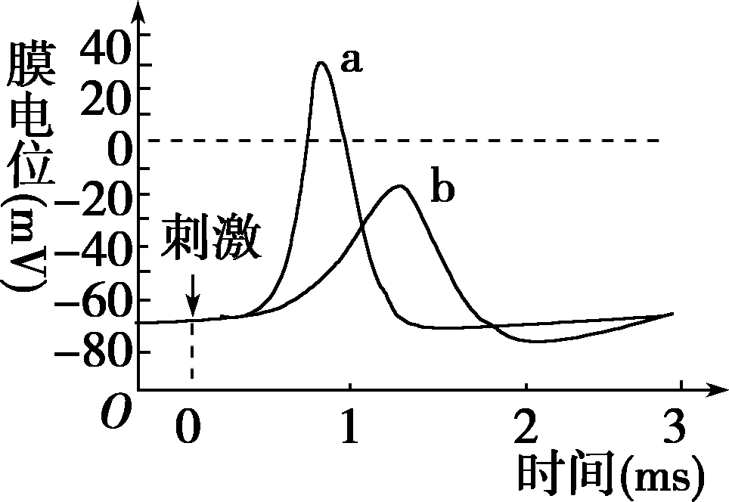
9．下图表示枪乌贼离体神经纤维在Na＋浓度不同的两种海水中受到刺激后的膜电位变化情况。下列描述错误的是( )

A．曲线a代表正常海水中膜电位的变化
B．两种海水中神经纤维的静息电位相同
C．低Na＋海水中神经纤维静息时，膜内Na＋浓度高于膜外
D．正常海水中神经纤维受刺激时，膜外Na＋浓度高于膜内
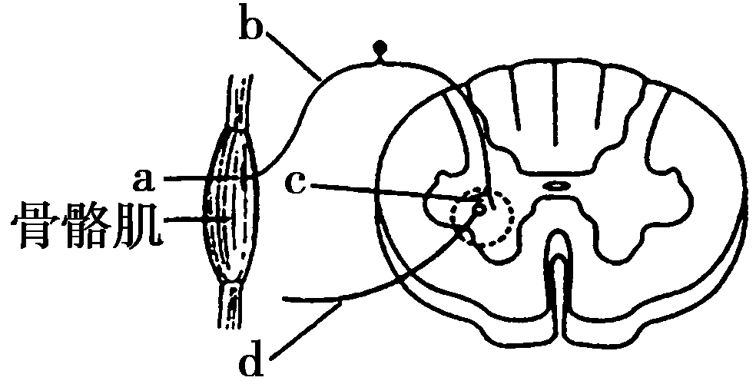
10．当快速牵拉骨骼肌时，会在d处记录到电位变化过程。据图判断，下列相关叙述错误的是( )
A．感受器位于骨骼肌中
B．d处位于传出神经上
C．从a到d构成一个完整的反射弧
D．b为传入神经
11．下图表示一神经细胞动作电位和静息电位相互转变过程中离子运输途径。该细胞受到刺激时，通过④途径运输离子，形成动作电位。下列说法正确的是( )
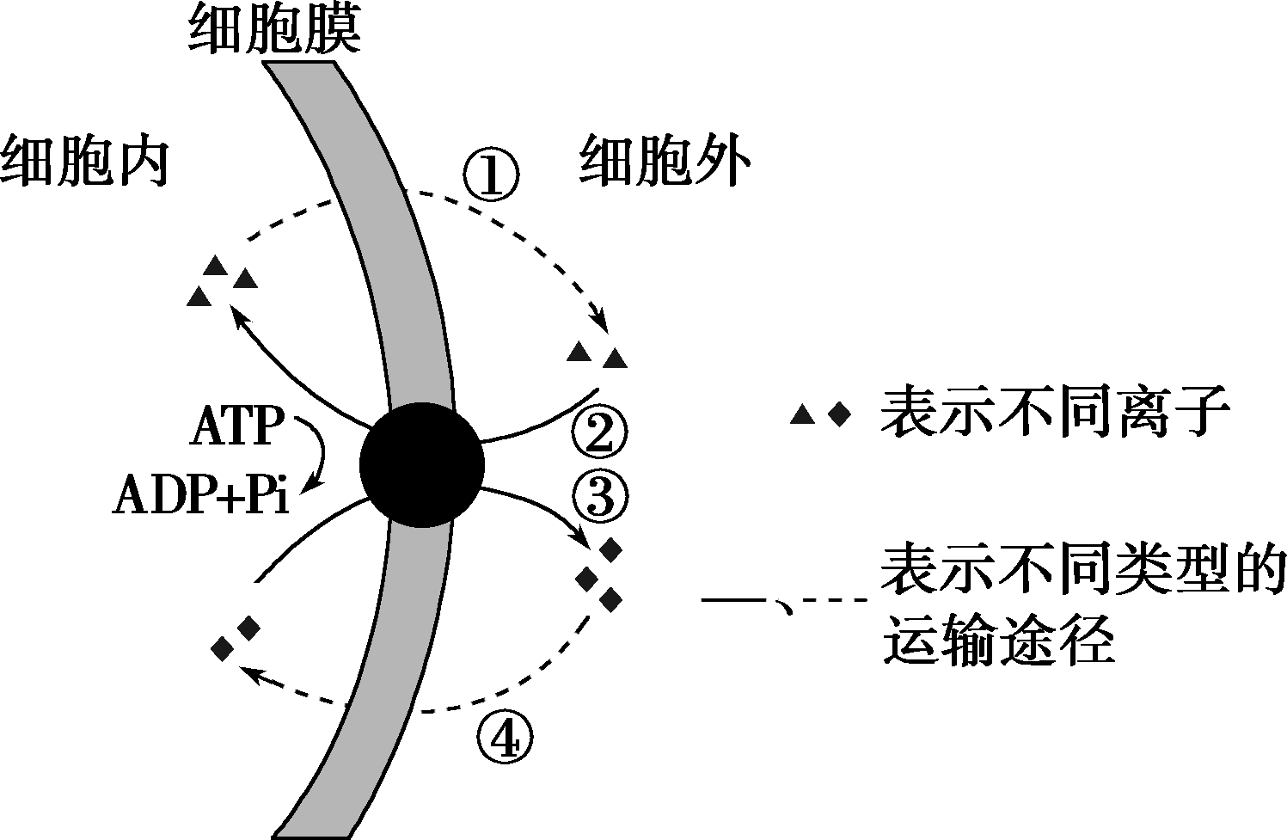
A．由图可知，②③途径属于主动运输
B．④途径的发生使膜内◆离子浓度高于膜外
C．正常情况下，▲离子的细胞外浓度高于细胞内
D．静息时由于①途径的作用，膜电位分布为内正外负
12．关于效应B细胞产生途径的叙述，不准确的是( )
A．抗原直接刺激B细胞分化而成
B．吞噬细胞将抗原呈递给B细胞分化而成
C．T细胞产生淋巴因子促进B细胞分化而成
D．抗原刺激记忆细胞分化而成
13．某病原体第一次感染人体，人体不会产生相应的( )
A．浆细胞 B．记忆细胞 C．过敏反应 D．免疫反应
14．结核杆菌感染人体并侵入细胞后会引起结核病，体内接触该靶细胞并导致其裂解的免疫细胞是( )
A．浆细胞 B．T淋巴细胞 C．B淋巴细胞 D．效应T细胞
15．下列关于动物机体神经递质和激素的叙述，错误的是( )
A. 递质和激素发挥作用后均失去活性
B. 有些神经细胞可以分泌激素
C. 神经细胞释放的乙酰胆碱需经血液运输发挥作用
D. 内分泌腺分泌的激素可通过血液运输作用于靶细胞
16．下列关于植物激素的叙述，错误的是( )
A．赤霉素能促进细胞伸长 B．细胞分裂素存在于植物体任何部位
C．乙烯是一种气体激素 D．脱落酸能抑制细胞分裂和种子萌发
17．农业生产上应用生长素类似物处理植物难以奏效的是( )
A．处理扦插的枝条促进生根 B．获得无籽果实
C．除杀田间的双子叶植物杂草 D．促进果实成熟
18．下列生产措施中与植物激素无关的一组是( )
①生产无子番茄 ②培育无子西瓜 ③果树整枝修剪
④带芽的枝条扦插 ⑤移栽植物时剪去部分叶片 ⑥棉花摘心
A．①③ B．②④ C．⑤⑥ D．②⑤
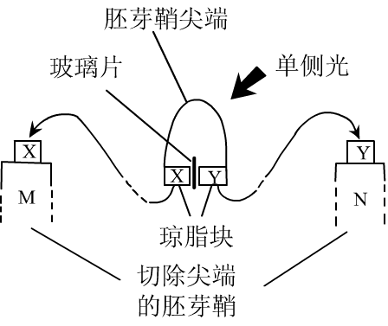
19．右图表示一项生长素的研究实验，下列关于
实验结果的叙述理论上是正确的是( )
A．M长得比N长 B．N长得比M长
C．M弯向一侧而N不弯曲
D．N弯向一侧而M不弯曲

20．当某植物顶芽比侧芽生长快时会产生顶端优势，其主要原因是( )
A．侧芽附近的生长素浓度过高，其生长受抑制
B．侧芽附近的生长素浓度较低，其生长受抑制
C．顶芽附近的脱落酸浓度较高，其生长被促进
D．侧芽附近的细胞分裂素浓度较高，其生长受抑制
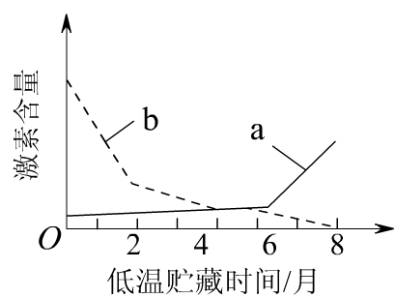
21．某植物种子成熟后需经低温贮藏才能萌发，为探究其原因，检测了该种子中的两种植物激素在低温贮藏过程中的含量变化，结果如右图。根据激素的作用特点，推测图中a、b依次为( )
A．赤霉素、脱落酸 B．细胞分裂素、生长素
C．脱落酸、细胞分裂素 D．赤霉素、乙烯
22．与植物顶端优势有关的植物激素是( )
A．生长素 B．赤霉素 C．脱落酸 D．乙烯
23．下列关于植物激素的叙述，错误的是( )
A. 根尖能够产生细胞分裂素 B. 脱落酸能抑制马铃薯发芽
C. 生长素的化学本质是蛋白质 D. 赤霉素施用过多可引起水稻植株疯长
24．毛细淋巴管壁由单层上皮细胞组成，这层细胞所生活的具体内环境是( )
A．淋巴 B．组织液 C．血浆 D．淋巴和组织液
25．下列不属于人体内环境组成成分的是( )
A．血浆蛋白 B．葡萄糖 C．钙离子 D．呼吸酶
26．关于内环境稳态的叙述，不正确的是( )
A．正常机体通过调节作用，使各个器官、系统协调活动，共同维持内环境的相对稳定状态叫做稳态
B．内环境的稳态是一种动态的相对稳定状态
C．内环境稳态能使内环境的渗透压、酸碱度和温度等理化性质处于一种不变状态
D．内环境稳态是机体进行正常生命活动的必要条件
27．在人体内，神经冲动的传导或传递不可能由( )
A．轴突→树突→细胞体 B．轴突→细胞体→树突
C．树突→细胞体→轴突 D．细胞体→树突→轴突
28．已知突触前神经元释放的某种神经递质可使突触后神经兴奋，当完成一次兴奋传递后，该种神经递质立即被分解。某种药物可以阻止该种递质的分解，这种药物的即时效应是( )
A．突触前神经元持续性兴奋 B．突触后神经元持续性兴奋
C．突触前神经元持续性抑制 D．突触后神经元持续性抑制
29．关于体液免疫的叙述中正确的是( )
A．抗体是由T淋巴细胞分泌的 B．有的抗原可以直接刺激B淋巴细胞
C．抗体一般可以直接杀死入侵的细胞
D．记忆B细胞经迅速增殖分化，可以形成大量的效应T细胞
30．抗原进入人体以后，被体液中相应抗体消灭的过程是( )
①大多数抗原经吞噬细胞的摄取和处理
②吞噬细胞将抗原呈递给B细胞，再由B细胞呈递给T细胞
③吞噬细胞将抗原呈递给T细胞，T细胞产生淋巴因子作用于B细胞
④抗体与相应的抗原特异性结合
⑤B细胞接受抗原刺激后增殖、分化，形成浆细胞并产生抗体
A．①②④⑤ B．①②⑤④ C．①③⑤④ D．①③④⑤
二、非选择题（共40分）
31．右图为人体某组织的一部分，据图回答问题：
(1)写出图中字母所代表的体液的名称：
A_____________， B____________， C_____________， D____________。
(2)以上B、C、D构成____________。 (3)人体内的细胞只有通过_______才能与外界
环境间接地进行物质交换，而内分泌系统和神经系统对新陈代谢起着________作用。
32．两个神经细胞之间有一个大约20～50 nm的间隙，它们之间通过“突触”连接，下图表示一种脊椎动物普遍具有的化学突触及神经传导过程。回答下列问题：
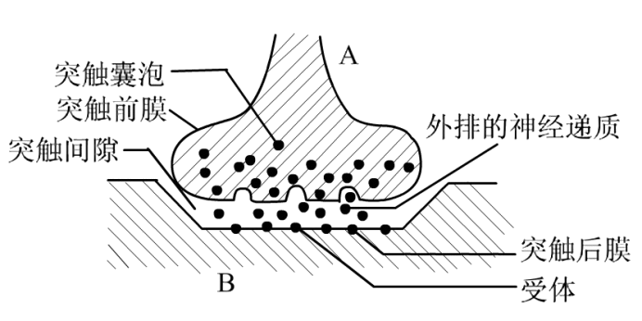
(1)突触间隙的存在，使神经信号传导只有在某
些化学物质即神经递质(如乙酰胆碱)参与下，
才能完成。神经递质由A细胞合成经
过 (细胞器)包装加工，
形成突触囊泡，后者再与 融
合，而将神经递质释放进入突触间隙。
(2)突触后膜上“受体”与相应神经递质结合，引起B细胞的反应。膜上“受体”的化学本质最可能是 。
(3)乙酰胆碱在发挥作用后，很快被胆碱脂酶所破坏。研究发现某些有机杀虫剂能抑制胆碱脂酶的活性，使乙酰胆碱不被破坏，结果 ，动物常处于震颤、痉挛之中，直至最后死亡。
33．春天日照逐渐延长时，鸟类大多进入繁殖季节。调节鸟类繁殖活动的图解如下。
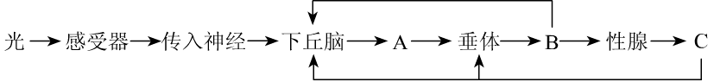
请回答：
(1)鸟类的繁殖活动是通过机体的 和 两种调节方式完成的。机体中既能传导兴奋，又能分泌激素的细胞位于 (下丘脑、垂体、性腺)。
(2)上面图解中的A、B、C分别代表由下丘脑、垂体和性腺分泌的物质，则它们分别是 、 和 。C进入血液后，通过 作用来调节下丘脑和垂体中激素的合成和分泌。
(3)据图判断，若要验证B的生理作用， (能、不能)用去除性腺的鸟作为实验动物，其原因是 。
34．据图回答下列问题：
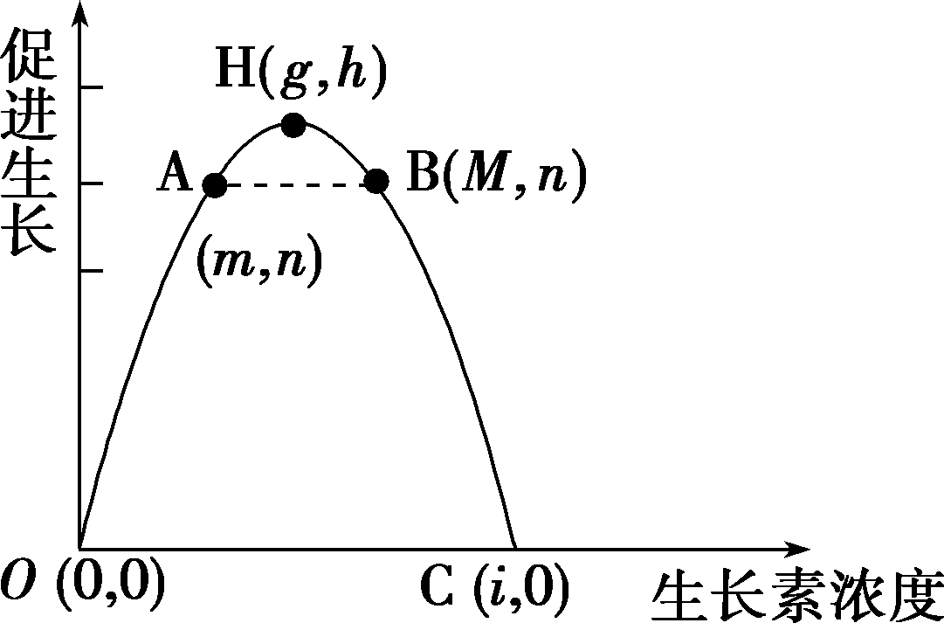
(1)若某水平放置的植物幼苗表现出根的向地性、茎的背地性，且测得其茎的近地侧生长素浓度为M，则茎的远地侧生长素浓度范围应为________________。
(2)除草剂灭草的原理是使杂草的生长素浓度处于________________的状态下。
(3)若某植物顶芽的生长素浓度为g，产生顶端优势现象的侧芽生长素浓度是图中曲线的________(区间)。

